**Connect-dots**

W tym pliku znajduje się kilka przykładów użycia zaimplementowanego przez nas algorytmu. Wartość funkcji celu jest ilustrowana przy użyciu heat-mapy. W wykonanych przez nas testach współrzędne punktów zostały wylosowane z rozkładem U<-1, 1>.

Dla każdej funkcji wykorzystaliśmy dwa sposoby predykcji maksimum lokalnego. Pierwszy polega na liczeniu regresji liniowej, a drugi na uśrednianiu punktów środkowych.

Załączone wykresy przedstawiają błąd predykcji w każdym wymiarze osobno.

Dzięki analizie otrzymanych wyników, można zauważyć, że algorytm stosunkowo dobrze radzi sobie w sytuacjach, gdy maksimum globalne znajduje się na obszarze <-1,1> x <-1,1> oraz gdy w pobliżu nie znajdują się inne maksima lokalne. W przeciwnym wypadku, skuteczność predykcji drastycznie spada.

Wydaje nam się, że taki spadek skuteczności wynika z zamkniętej przestrzeni punktów. Wszystkie punktu należą do przestrzeni <-1,1> x <-1,1>, a więc w sytuacji, gdy maksimum globalne znajduje się np. w punkcie (400, 500) małe zmiany wartości w regresji liniowej znacząco zmieniają położenie przewidywanego optimum. Obecność więcej niż jednego maksimum lokalnego powoduje, że stosowana przez nas selekcja odrzucanych punktów staje się mało efektywna, a więc żadne wygenerowane punkty środkowe nie dają solidnych podstaw do dalszych operacji.

Wydaje nam się, że zastosowanie innych algorytmów do odrzucania punktów, selekcji punktów środkowych oraz generowanie punktów próbkujących przestrzeń wykorzystujących znajomość wykorzystywanej funkcji celu powinno poprawić skuteczność naszego rozwiązania. Uważamy, że zaimplementowana przez nas metoda powinna być traktowana, jako „punkt wyjścia” do dalszych analiz.

Adam Steciuk

Tomasz Trzeciak

q = -((point[0]+1) ** 2 + (point[1]+0.2) ** 2)

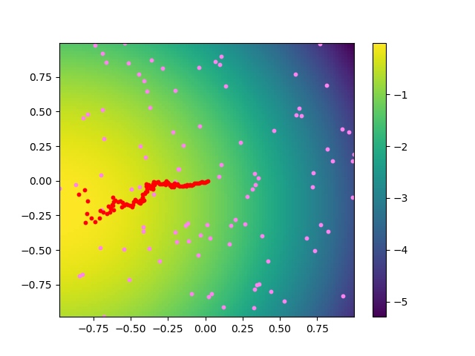

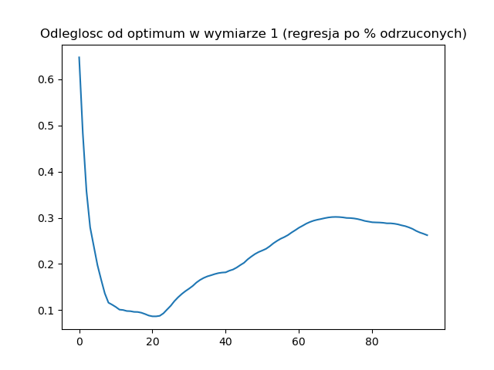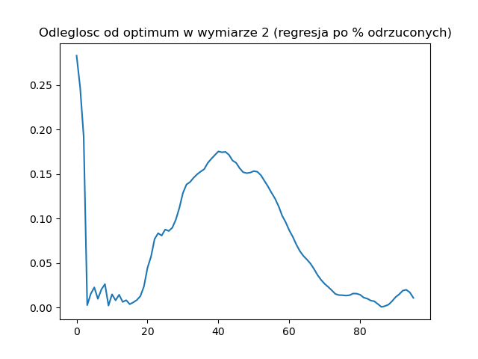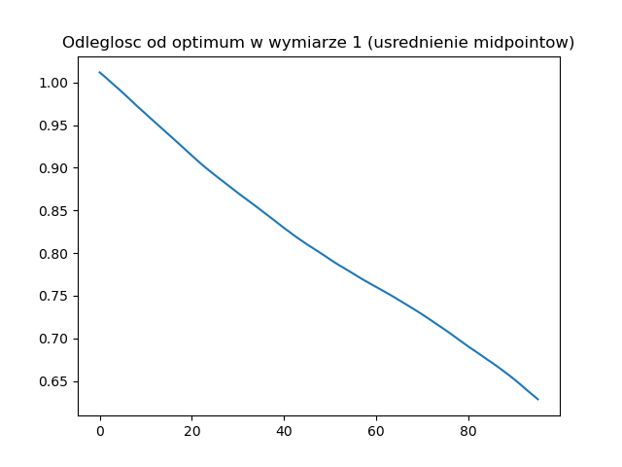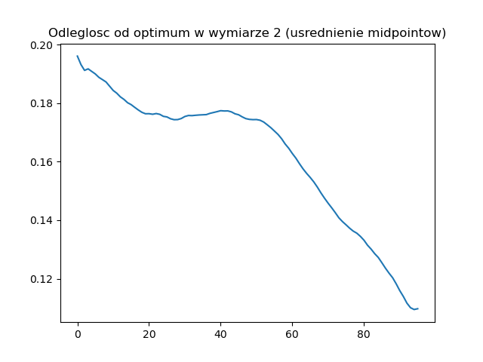

q = -((0.5-point[0])**2 + 100*(point[1] - point[0]**2)**2) + 50*((point[0]) ** 2 + (point[1]+0.2) ** 2)

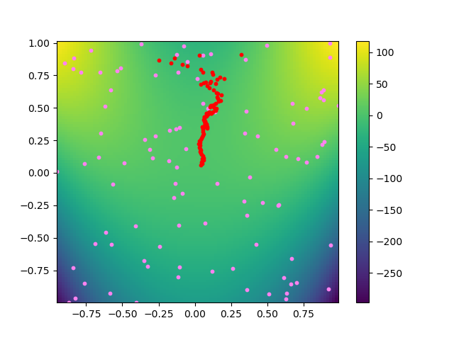

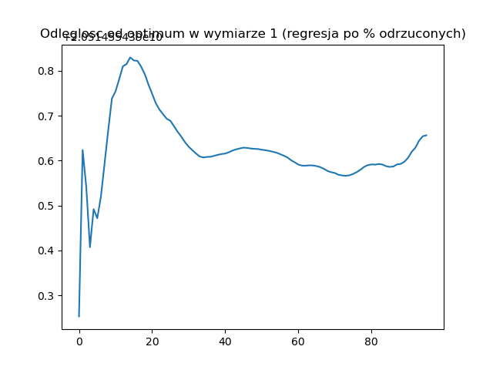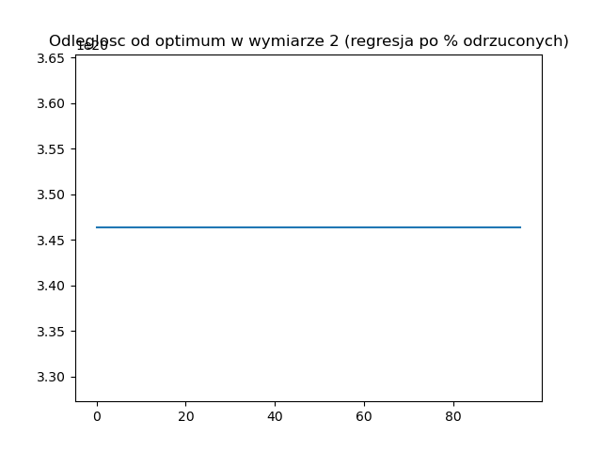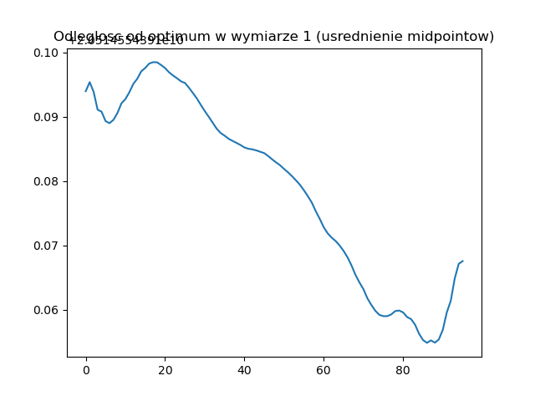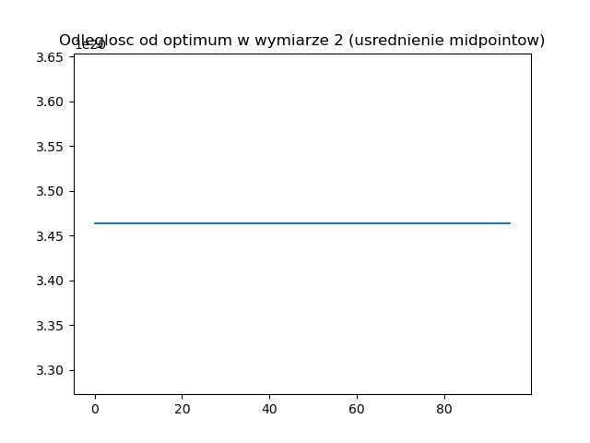

q = 20 + point[0]**2 - 10*np.cos(2*np.pi*point[0]) + point[1]**2 - 10*np.cos(2*np.pi*point[1])

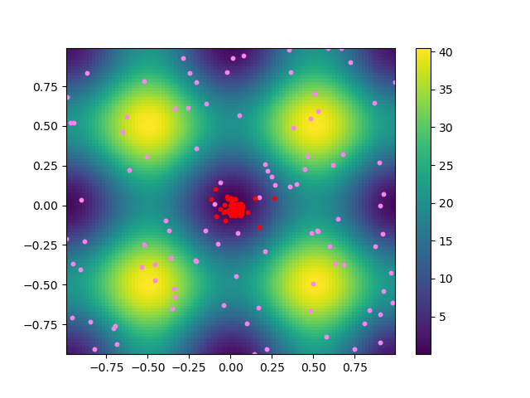

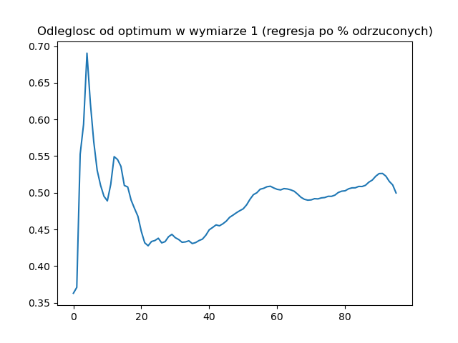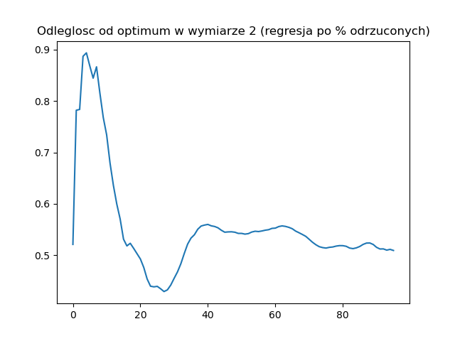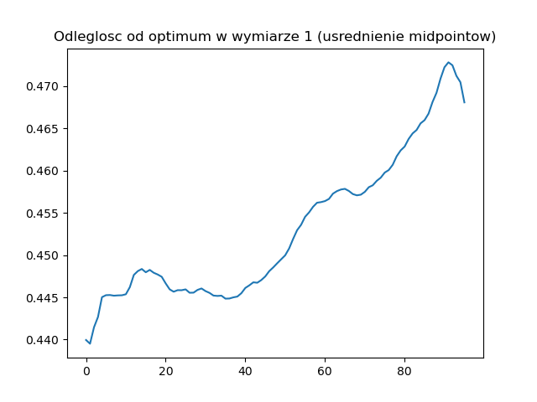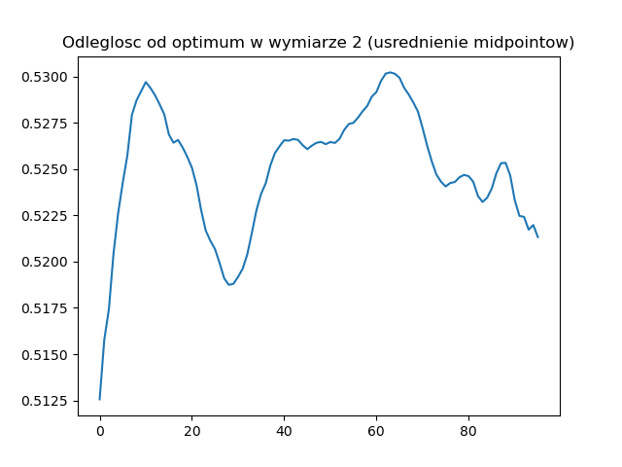

q = - (np.tanh(point[0]) ** 2 + point[1] ** 2)

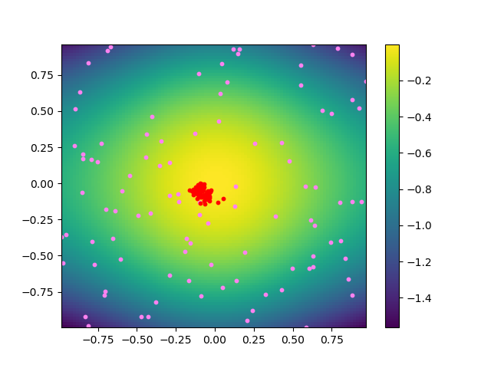

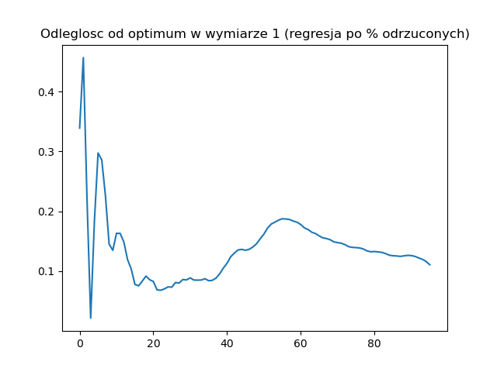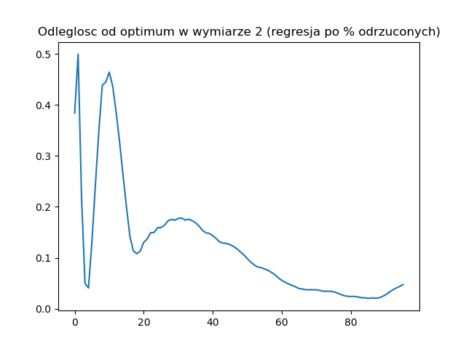

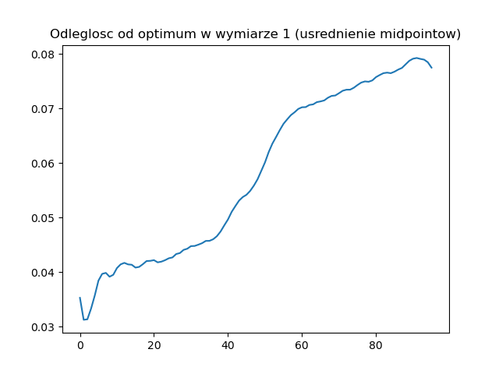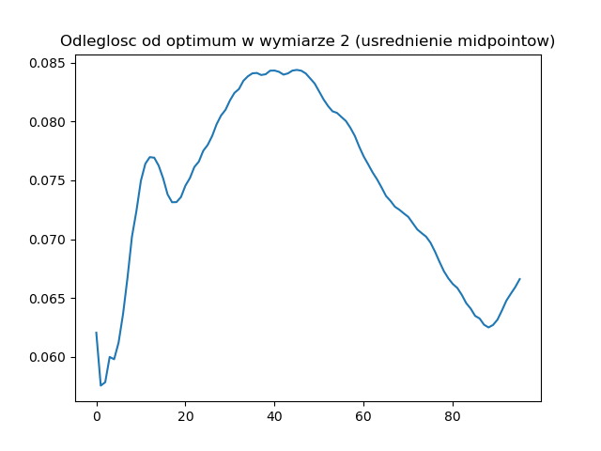

q = -((point[0]+0.7) ** 2 + (point[1]+0.2) ** 2)

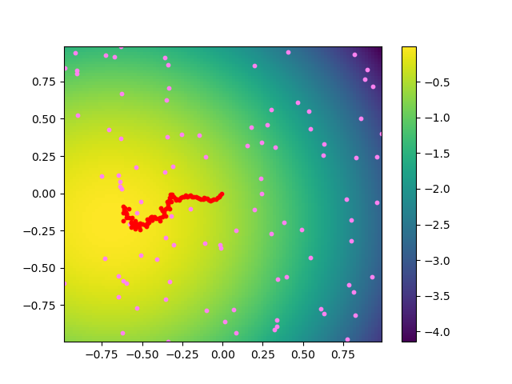

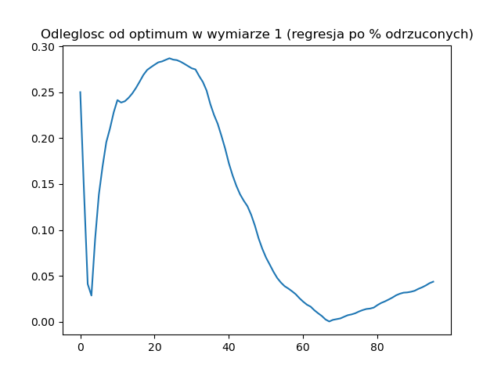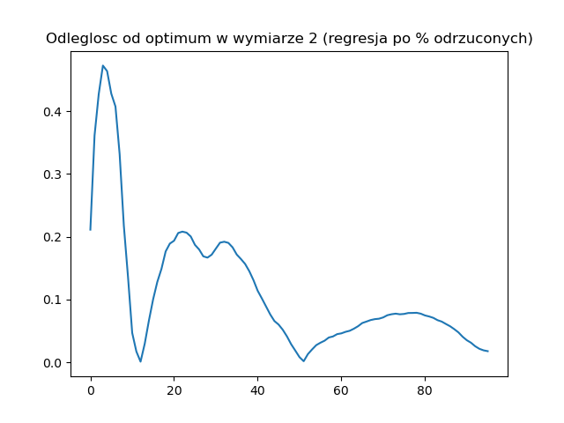

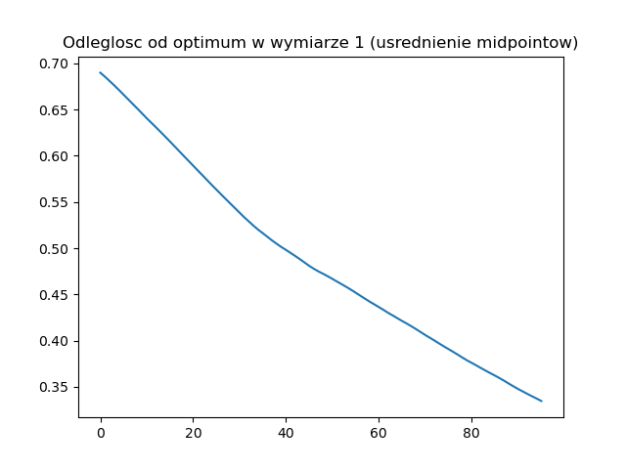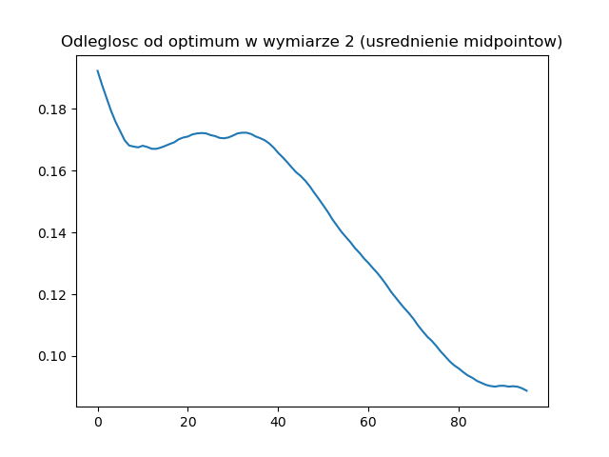

q = -((point[0]-0.5)**2 + (point[1]-0.25)**2 + (point[2]-0.4)**2)

